МКУ «Реабилитационный центр для детей и подростков с ограниченными возможностями «Светлячок»

«Развитие мышления, зрительного внимания и восприятия у детей младшего школьного возраста»

Подготовила:
учитель-логопед Ждырева О.П.

С целью развития зрительного восприятия и внимания детей могут быть использованы следующие виды заданий:
1) Вы узнаете букву, выполнив задание:
- скажите, какую букву мы будем сегодня писать– она встречается чаще других (р);
-найдите букву, которая встречается в каждой строке (т).
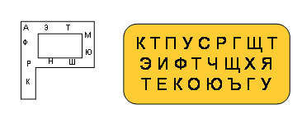
2) Вы узнаете (новый термин, буквы), если прочитаете «спрятанное» слово
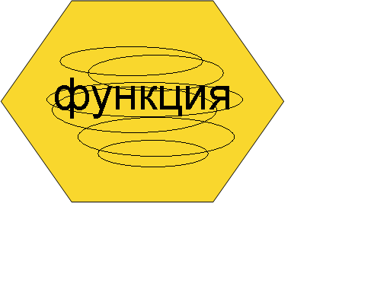
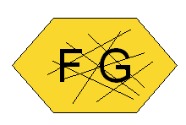
3) Вы узнаете словарное слово (слово, которое мы будем разбирать по составу), если поставите буквы в порядке увеличения количества точек (Медведь).
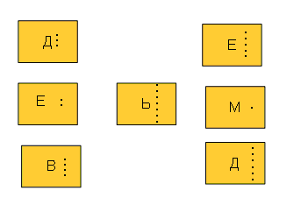
4) Вы узнаете словарное слово, если поставите буквы в порядке увеличения высоты столбцов. (Корова)
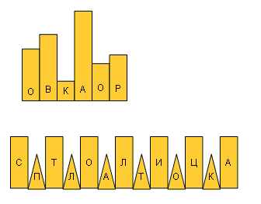
5) Найдите слово, название которого «спряталось» в цепочке букв. (Хлор)
КПРСХЛОРЮЪГУЧЫЦОРГ
6) Мысленно уберите буквы, обозначающие глухие согласные звуки в данной цепочке, и вы узнаете слово, с которым мы познакомимся на уроке. (Берёза).
ПФБКТХЕШСКЧЁЩЗЦА

7) Отгадайте наложенные друг на друга слова и напишите названия растений, которые относятся к данным семействам. (Бобовые, пасленовые)

8) Дайте определение понятиям: I вариант – термин красного цвета, II вариант – термин голубого цвета (Слагаемое, сумма).

9) Впишите буквы в геометрические фигуры по образцу. Какую букву вы вписали дважды? Вспомните слова, начинающиеся на букву S.
е
с
л

10) На этапе закрепления словарных слов:
Подчеркните правильное написание слова (КОРОВА, Table).

Корава
Корова
Карова
Корово

Теble
Teible
Table
Tebla

15) Вы узнаете опорное слово для составления предложения (новый термин, тему урока, название стихотворения, название города, химического элемента и т. д. ), если соедините буквы в порядке, указанном стрелками. (Мороз).

м
о
р
о
з

С целью развития логического мышления могут быть использованы следующие виды заданий:

- Прочитайте слова, написанные в квадрате. Определите букву, – она встречается в каждом слове. Какая это буква? Сколько раз она встречается? (Б).

Б | О | Р | Т
З | У | Б | Р
О | Б | О | З
Б | О | Б | Р

2) Вставьте в таблицу недостающую букву. Вспомните слова (названия химических элементов), которые начинаются с этой буквы. (с)

с | у | к
у | к | с
к | ? | у

3) Определите «лишнее» слово в каждой строке. Что объединяет остальные три слова?
Делимое, сумма, делитель, частное
Круг, треугольник, число, ромб
Пестик, корень, тычинка, чашелистик
Атом, бром, сера, йод

4) Зашифруйте слова, самостоятельно определив принцип шифровки.
(Здесь в первой строке нужно определить части речи: вода – существительное (С), читать – глагол (Г), публика – существительное (С), черный – прилагательное (П). Во второй строке шифр основан на количестве слогов и букв в словах (клубника – 3 / 8).

Вода читать рассказ черный
С Г ? ?

Снег погода клубника
1/4 3/6 ?

5) Составьте несколько слов из букв (это могут быть любые термины, названия, словарные слова, опорные слова для составления предложений, слова для анализа и т. д.).

М О И А
З

О Р М

ИГРУШКА

игра груша рак

Используемая литература: «Методические рекомендации для руководителей и специалистов образовательных учреждений. Организация интегрированного обучения детей с ограниченными возможностями здоровья» г. Новокуйбышевск 2006г.

